
Universidade do Minho
Mestrado Integrado em Engenharia Informática
Licenciatura em Ciências da Computação

Unidade Curricular de
Bases de Dados
Ano Letivo de 2017/2018

Transportes Ferreira

Hugo Ferreira, Pedro Silva, Hugo Sousa, Pedro Sá

Novembro 2017

BD

Data de Receção
Responsável
Avaliação
Observações

Hugo Ferreira, Pedro Silva, Hugo Sousa, Pedro Sá

Novembro 2017

Transportes Ferreira

<</opcional Dedicatória>>

Resumo
Este trabalho tem como objetivo o desenvolvimento de uma Base de Dados para a empresa Transportes Ferreira. Esta Base de Dados pretende facilitar a gestão de toda a empresa, como por exemplo, as Viagens, os Camiões, os Clientes, etc.
Este relatório debruça-se sobre todas as fases de desenvolvimento desta Base de Dados.
Após o povoamento da Base de Dados realizaram-se testes de forma a poder-se concluir que a Base de Dados é consistente e que responde a todas as questões pretendidas.

Área de Aplicação: Desenho e arquitetura de Sistemas de Bases de Dados para empresa de transportes de mercadorias.
Palavras-Chave: Base de dados, Modelo concetual, Modelo lógico, Modelo físico, Entidades, Atributos, Relacionamentos, MySQL, Queries, Transações.

Índice
Conteúdo
Resumo i
Índice ii
Índice de Figuras v
Índice de Tabelas vii
1. Definição do Sistema 1
1.1. Contexto de aplicação do sistema 1
1.2. Fundamentação da implementação da base de dados 1
1.3. Análise da viabilidade do processo 2
1.3.1. Vantagens do Uso de um SBD Relacional 2
1.3.2. Custo Estimado da Solução 2
2. Levantamento e Análise de Requisitos 3
2.1. Método de levantamento e de análise de requisitos adotado 3
2.1.1. Reunião com o Sr. Manuel Ferreira 3
2.2. Requisitos levantados 4
2.2.1 Requisitos de descrição 4
2.2.2 Requisitos de exploração 5
2.2.3 Requisitos de controlo 5
2.3. Análise dos Requisitos 5
3. Modelação Conceptual 6
3.1. Apresentação da abordagem de modelação realizada 6
3.2. Identificação e caracterização das entidades 6
3.3. Identificação e caracterização dos relacionamentos 7
3.4. Identificação e caracterização das Associações dos Atributos com as Entidades e Relacionamentos. 8
3.5. Detalhe ou generalização de entidades 11
3.6. Apresentação e explicação do diagrama ER 11
3.7. Validação do modelo de dados com o utilizador 12
4. Modelação Lógica 13
4.1. Construção e validação do modelo dados lógico 13
4.1.1 Derivação de Relações Para o Modelo Lógico dos Dados 13
4.2. Desenho do modelo lógico 15
4.3. Validação do modelo através da normalização 15
4.4. Validação do modelo com interrogações do utilizador 17
4.5. Validação do modelo com transações estabelecidas 19
4.6. Reavaliação do modelo lógico (se necessário) 22
4.7. Revisão do modelo lógico com o utilizador 22
5. Implementação Física 23
5.1. Seleção do sistema de gestão de bases de dados 23
5.2. Tradução do esquema lógico para o sistema de gestão de bases de dados escolhido em SQL 23
5.2.1 Desenho das Relações 23
5.3. Tradução das interrogações do utilizador para SQL (alguns exemplos) 26
5.4. Tradução das transações estabelecidas para SQL (alguns exemplos) 27
5.5. Escolha, definição e caracterização de índices em SQL (alguns exemplos) 29
5.6. Estimativa do espaço em disco da base de dados e taxa de crescimento anual 29
5.6.1 Estimativa do espaço requerido em disco 29
5.6.2 Estimativa de crescimento anual 31
5.7. Definição e caracterização das vistas de utilização em SQL (alguns exemplos) 32
5.8. Definição e caracterização dos mecanismos de segurança em SQL (alguns exemplos) 32
5.9. Revisão do sistema implementado com o utilizador 32
6. Conclusões e Trabalho Futuro 33
7. Referências Bibliográficas (em formato Harvard) 34
Lista de Siglas e Acrónimos 35
Anexos 36
Anexo 1 37

Índice de Figuras
Figura 1: Relação entre a entidade Cliente e a entidade Encomenda. 7
Figura 2: Relação entre a entidade Encomenda e a entidade Viagem. 7
Figura 3: Relação entre a entidade Motorista e a entidade Viagem. 8
Figura 4: Relação entre a entidade Viagem e a entidade Camião. 8
Figura 5: Modelo Concetual 11
Figura 6: Modelo Lógico 15
Figura 7: Árvore da execução da interrogação 1 17
Figura 8: Árvore de execução da interrogação 2 18
Figura 9: Árvore de execução da interrogação 3 19
Figura 10: Mapa da transação “Registar um cliente” 20
Figura 11: Mapa da transação “Registar uma viagem” 21
Figura 12: Mapa da transação “Registar uma encomenda” 21
Figura 13: Criação da tabela ‘Cliente’ 23
Figura 14: Criação da tabela ‘MoradaCliente’ 24
Figura 15: Criação da tabela ‘ContactoCliente’ 24
Figura 16: Criação da tabela ‘Motorista’ 24
Figura 17: Criação da tabela ‘Camiao’ 24
Figura 18: Criação da tabela ‘Viagem’ 25
Figura 19: Criação da tabela ‘Encomenda’ 25
Figura 20: Query 1. 26
Figura 21: Resultado da Query 1. 26
Figura 22: Query 2. 26
Figura 23: Resultado da Query 2. 26
Figura 24: Query 3. 27
Figura 25: Resultado da Query 3. 27
Figura 26: Transação "Registar um Cliente" 28
Figura 27: Transação "Registar uma Encomenda" 28
Figura 28: Transação "Registar uma Viagem" 29

Índice de Tabelas

Tabela 1 - Descrição e caracterização das entidades. 7
Tabela 2 - Caracterização dos relacionamentos da BD. 7
Tabela 3 - Atributos da entidade Cliente. 8
Tabela 4 - Atributos da entidade Encomenda. 9
Tabela 5 - Atributos da entidade Viagem. 9
Tabela 6 - Atributos da entidade Camiao. 10
Tabela 7 - Atributos da entidade Motorista. 10
Tabela 8 - Tamanho máximo por linha da tabela 'Cliente' 29
Tabela 9 - Tamanho máximo por linha da tabela 'ContactoCliente' 29
Tabela 10 - Tamanho máximo por linha da tabela 'MoradaCliente' 30
Tabela 11 - Tamanho máximo por linha da tabela 'Encomenda' 30
Tabela 12 - Tamanho máximo por linha da tabela 'Viagem' 30
Tabela 13 - Tamanho máximo por linha da tabela 'Motorista' 31
Tabela 14 - Tamanho máximo por linha da tabela 'Camiao' 31

- Definição do Sistema
  - Contexto de aplicação do sistema

O Sr. Manuel Ferreira, natural da Matosinhos, teve o sonho de ter o seu próprio negócio, um negócio de transportes de mercadorias. Já desde de muito novo e durante 15 anos trabalhou nesse ramo e foi à cerca de 7 anos que concretizou o seu sonho, criando a sua empresa de transporte de mercadorias denominada Transportes Ferreira.
  - Fundamentação da implementação da base de dados

O Sr. Manuel Ferreira sendo uma pessoa experiente neste ramo de negócio e tendo adquirido vários contactos importantes ao longo da sua vida profissional, conseguiu com que a sua empresa crescesse de forma sustentável. Tendo começado com apenas 4 motoristas, estes já colegas de profissão, e respetivamente 4 camiões, nos dias de hoje já conta com 10 motoristas e outros tantos camiões e com o número de clientes e de encomendas a crescer substancialmente.

Tendo por base este crescimento durante os últimos anos, o Sr. Manuel Ferreira tomou em consideração que apontar tudo em documentos e tabelas em formato papel, arquivados num número cada vez maior de capas estava a tornar-se um problema. Isto porque o tempo investido para preencher, procurar ou alterar qualquer tipo de informação estava a tornar-se enorme, reduzindo a produtividade dos colaboradores de escritório e consequentemente afetando todo o bom funcionamento da empresa, ainda para mais em uma empresa deste ramo onde todos os minutos contam de forma a que todas as entregas sejam realizadas atempadamente.

Tendo como objetivo resolver este problema de forma eficaz chegou à conclusão de que necessitava de um método informático como uma base de dados.
  - Análise da viabilidade do processo

1.3.1. Vantagens do Uso de um SBD Relacional

As vantagens que advém do uso de uma SBD relacional são a garantia da integridade dos dados (isto é, garantir a integridade das entidades, dos domínio, do referencial e da organização com a utilização de restrições invioláveis pela base de dados), o controlo de redundância (mais concretamente a base de dados pode ser criada com pouca redundância de dados de forma a não haver desperdícios de espaço) e por fim, a consistência dos dados (uma vez que possui controlo de redundância então isto faz reduzir a probabilidade de existirem dados inconsistentes).

1.3.2. Custo Estimado da Solução

Prevê-se que o desenvolvimento da base de dados vá demorar à volta de trinta horas, distribuídas por todos os membros do grupo. Com base no preço por hora de trabalho de cada membro do grupo, que foi definido como sendo 5.5€, estima-se que o custo total de desenvolvimento seja de 660€.

Para além do custo de desenvolvimento, existe também o custo da hospedagem da base de dados. Para tal, o Sr. Manuel decidiu investir num sistema informático comprando assim todas as componentes informáticas necessárias, tais como um ecrã de computador, uma torre, um teclado e rato, etc. Estimou-se o custo desta aquisição como sendo de 1500€. A este preço pode acrescer o salário de um administrador da base de dados, se o Sr. Manuel assim o entender.

Tendo em consideração a análise apresentada, o Sr. Manuel Ferreira considera que o preço da solução não é impeditivo, pelo que o projeto é viável.
- Levantamento e Análise de Requisitos
  - Método de levantamento e de análise de requisitos adotado

Na sequência do contacto do Sr. Manuel Ferreira para a implementação de uma Base de Dados para a sua empresa de transporte de mercadorias, propusemos uma reunião de forma a esclarecer todas as necessidades da empresa.

2.1.1. Reunião com o Sr. Manuel Ferreira

Para começar o grupo reuniu-se com o Sr. Manuel Ferreira para discutir as funcionalidades que este procura na base de dados.

Q: Quais os serviços fornecidos pela empresa Transportes Ferreira?
R: Transportes Ferreira disponibiliza um serviço de transporte de diversos tipos de mercadorias para países do continente europeu.

Q: Que tipo de meios de transporte usa para as suas viagens e como são identificados?
R: Os meios de transporte utilizados são camiões. Atualmente dispomos de 10 camiões com diferentes limites de peso, despesa por hora e diferentes tipos de camiões com que suportam diferentes cargas, ou seja, temos 2 camiões para transporte de madeira, 2 para animais, 2 para combustível, 2 para produtos alimentares e 2 para ferro. Estes são identificados pela sua matrícula.

Q: Quem conduz esses camiões e como são identificados?
R: Estão empregados 10 motoristas identificados pela sua carta de condução, com nome e com salário por hora já definido.

Q: Os clientes como quer caracterizá-los?
R: O cliente deve ser identificado pelo NIF, deve conter o nome, a morada que pode ser o código postal e a rua, e deve conter o contacto composto pelo email e número de telefone.

Q: Como se caracteriza a encomenda do cliente?
R: A encomenda deve ser identificada pela referência, que é única, deve conter também a data da encomenda, o peso da carga, o tipo da carga e o custo de transporte (valor da encomenda).

Q: A encomenda deverá estar associada a uma viagem?
R: Sim, e na mesma deverá conter quantas horas demorou a viagem, a distância, o local de partida e o local de chegada.

Q: Tem algumas restrições em relação às entidades aqui referenciadas?
R: Cada encomenda só pode ser transportada numa viagem, e nessa viagem só pode ser usado um camião e apenas um motorista pode conduzir esse camião.
Um cliente pode estar associado a várias encomendas e, consequentemente, essas encomendas associadas a várias viagens.

Q: Que tipo de dados quer que o sistema lhe forneça a seu pedido?
R: Quero saber os motoristas que tenho empregados e os camiões que tenho. Quero também saber que camião e motorista foram usados numa viagem específica e qual o tipo de encomenda foi transportada.
Quero também que seja possível calcular a despesa que tive numa determinada viagem.

Q: Quem terá acesso ao sistema?
R: Apenas eu terei acesso ao sistema e quero ter acesso a todos os dados. Serei eu a inserir informação.

  - Requisitos levantados
    - Requisitos de descrição
- O Cliente tem um NIF, nome, Morada (código postal e rua) e Contacto (email e telefone);
- O Motorista tem a Carta de Condução, nome e salário por hora;
- O Camião tem a Matrícula, capacidade, despesa por hora e o tipo de camião;
- A Encomenda tem uma Referência, a data, o peso, o tipo e o valor;
- A Viagem tem um Id único, duração da Viagem (horas de viagem), distância, local de partida e local de chegada;
- Cada Cliente pode ter vários contactos e moradas e cada morada e contacto apenas está associado a um Cliente;
- Um Cliente pode fazer uma ou mais encomendas;
- O Motorista pode realizar várias viagens;
- Um Camião pode estar associado a várias viagens;
- Uma Viagem só pode ser realizada por um Motorista e por um Camião;
- Uma Viagem pode levar uma ou mais encomendas;
- A Viagem só pode ser realizada se o Camião puder suportar a Encomenda associada a essa Viagem;
- A Encomenda só pode estar associada a um Cliente e a uma Viagem.
    - Requisitos de exploração
- Verificar as viagens num determinado intervalo de tempo;
- Verificar despesa de uma ou mais viagens;
- Verificar as despesas num determinado intervalo de tempo;
    - Requisitos de controlo
- O Sr. Manuel é o único administrador da base de dados;
- O Sr. Manuel pode fazer todo o tipo de inserções, remoções, consultas e leituras que desejar.

  - Análise dos Requisitos

Tendo reunido com o Sr. Manuel Ferreira e, posteriormente, tendo reunido todos os elementos do grupo e verificado todos os requisitos necessários, concluiu-se que estava tudo conforme pretendido e por isso decidiu-se avançar para a modelação.
- Modelação Conceptual
  - Apresentação da abordagem de modelação realizada

A abordagem à modelação foi decidida, após uma reunião com todos os elementos do grupo, que seria realizada toda de uma vez, isto porque simplificaria o processo e seria mais eficiente para o desenvolvimento da base de dados.
Na modelação do modelo conceptual utilizamos a notação Chen.
  - Identificação e caracterização das entidades
Entidade | Descrição | Caracterização
Cliente | Termo geral que contém toda a informação acerca do cliente. | Cada cliente tem associado o seu NIF, um nome, contacto(s) e morada(s).
Encomenda | Termo geral que contém toda a informação acerca da encomenda. | Cada encomenda tem associada uma referência, um peso, o tipo de carga, o valor da encomenda e a data da encomenda.
Viagem | Termo geral que contém toda a informação acerca da viagem. | Cada viagem tem associado um id, o tempo da viagem, o local de partida, o local de chegada e a distância.
Camião | Termo geral que contém toda a informação acerca do camião. | Cada camião tem associado uma matrícula, a capacidade de carga, o tipo de carga que pode transporte e a despesa por hora.
Motorista | Termo geral que contém toda a informação acerca do motorista. | Cada motorista tem associado o seu número de carta de condução, nome e o salário por hora.
Tabela 1 - Descrição e caracterização das entidades.
  - Identificação e caracterização dos relacionamentos

Nesta secção apresentamos os relacionamentos da nossa BD, explicando-os. Na tabela 2, apresentamos os relacionamentos da BD.

Entidade 1 | Cardinalidade | Relação | Cardinalidade | Entidade 2
Cliente | 1 | Faz uma | N | Encomenda
Encomenda | N | Está associada | 1 | Viagem
Motorista | 1 | Realiza uma | N | Viagem
Viagem | N | Tem um | 1 | Camião
Tabela 2 - Caracterização dos relacionamentos da BD.

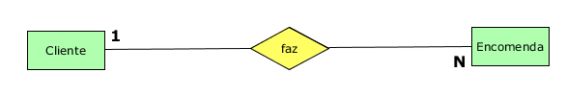
Figura 1: Relação entre a entidade Cliente e a entidade Encomenda.

Um cliente pode fazer várias encomendas, e cada encomenda só pode estar associada a um e um só cliente. Este relacionamento tem cardinalidade 1:N.

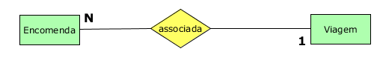
Figura 2: Relação entre a entidade Encomenda e a entidade Viagem.

Uma encomenda está associada a uma e só uma viagem, e cada viagem pode ter uma ou mais encomendas. Este relacionamento tem cardinalidade N:1.

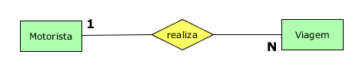
Figura 3: Relação entre a entidade Motorista e a entidade Viagem.

Um motorista pode fazer várias viagens e uma viagem é apenas realizada por um motorista. Este relacionamento tem cardinalidade 1:N.

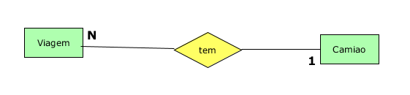
Figura 4: Relação entre a entidade Viagem e a entidade Camião.

Uma viagem é realizada por um e um só camião. Um camião pode realizar várias viagens. Este relacionamento tem cardinalidade N:1.
  - Identificação e caracterização das Associações dos Atributos com as Entidades e Relacionamentos.

Cliente:
Atributo | Descrição | Null | Multivalor | Composto | Derivado
nome | Nome do Cliente(1) | No | No | No | No
NIF | Número de identificação fiscal da empresa | No | No | No | No
morada | Morada(s) do cliente | No | Yes(2) | Yes(2) | No
contacto | Contacto(s) do cliente | No | Yes(3) | Yes(3) | No
Tabela 3 - Atributos da entidade Cliente.

- Neste contexto o cliente refere-se a uma empresa ou cliente particular.
- O atributo Morada é composto por Rua e Código Postal.
- O atributo Contacto é composto por email e telefone.

Encomenda:
Atributo | Descrição | Null | Multivalor | Composto | Derivado
Referência | Referência da encomenda | No | No | No | No
dataencomenda | Data da realização da encomenda | No | No | No | No
valorencomenda | Valor da encomenda | No | No | No | No
tipocarga | Tipo de materiais(1) | No | No | No | No
pesocarga | Peso total da encomenda | No | No | No | No
Tabela 4 - Atributos da entidade Encomenda.
- Exemplo de tipo de materiais: madeira, ferro, animais, combustível, etc…

Viagem:
Atributo | Descrição | Null | Multivalor | Composto | Derivado
idViagem | Identificação da viagem | No | No | No | No
distancia | Número de quilómetros que a viagem tem | No | No | No | No
horasdeviagem | Tempo da viagem | No | No | No | No
localpartida | Local inicial da viagem | No | No | No | No
localchegada | Local final da viagem | No | No | No | No
Tabela 5 - Atributos da entidade Viagem.

Camião:
Atributo | Descrição | Null | Multivalor | Composto | Derivado
Matricula | Matrícula do camião | No | No | No | No
tipocamiao | Tipo referente ao tipo da carga que pode transportar | No | No | No | No
capacidade | Peso máximo que pode levar de carga | No | No | No | No
despesahora | Despesa média à hora do camião | No | No | No | No
Tabela 6 - Atributos da entidade Camiao.

Motorista:
Atributo | Descrição | Null | Multivalor | Composto | Derivado
Cartaconducao | Número de carta de condução do motorista | No | No | No | No
nome | Nome do motorista | No | No | No | No
salariohora | Salário à hora do motorista | No | No | No | No
Tabela 7 - Atributos da entidade Motorista.

  - Detalhe ou generalização de entidades
Analisando todo o processo de modelação, verificamos que a informação contida em cada entidade é suficiente pelo que não foi necessário criar/separar em subentidades.
  - Apresentação e explicação do diagrama ER
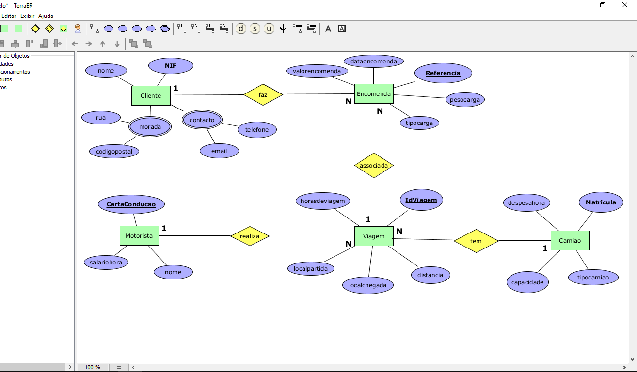
Figura 5: Modelo Concetual
  - Validação do modelo de dados com o utilizador

Uma vez realizadas as etapas de desenvolvimento do modelo conceptual até agora descritas, foi apresentado e validado pelo o Sr. Manuel Ferreira. Desta forma, prosseguiu-se para o modelo lógico.
- Modelação Lógica
  - Construção e validação do modelo dados lógico

A Figura 6 apresentada ma secção 4.2 ilustra, através de um diagrama EER desenvolvido no MySQL Workbench, a versão final do modelo lógico dos dados. Os passos seguidos para se chegar à versão final deste modelo são descritos ao longo desta secção, juntamente com a justificação de cada uma das opções de desenvolvimento do mesmo.
    - Derivação de Relações Para o Modelo Lógico dos Dados

A entidade “Cliente” dá origem à relação:
Cliente: (NIF, nome)
Chave Primária: NIF
Observação: Esta relação não tem nenhuma chave estrangeira porque a entidade “Cliente” não é entidade filha em nenhum relacionamento do modelo conceptual.

O atributo “Contacto” da entidade “Cliente” é composto e multi-valor, logo dá origem à relação:
ContactoCliente: (email, telefone, NIFCliente)
Chave Primária: email
Chave Estrangeira: NIFCliente referência Cliente(NIF)

O atributo “Morada” da entidade “Cliente” é composto e multi-valor, logo dá origem à relação:
MoradaCliente: (idMorada, codigopostal, rua, NIFCliente)
Chave Primária: idMorada
Chave Estrangeira: NIFCliente referência Cliente(NIF)

A entidade “Encomenda” dá origem à relação:
Encomenda: (Referencia, dataencomenda, pesocarga, tipocarga, valorencomenda, NIFCliente, IdViagem)
Chave Primária: Referencia
Chave Estrangeira: NIFCliente, IdViagem referência Cliente(NIF) e Viagem(IdViagem)

A entidade “Motorista” dá origem à relação:
Motorista: (CartaConducao, nome, salariohora)
Chave Primária: CartaConducao
Observação: Esta relação não tem nenhuma chave estrangeira porque a entidade “Motorista” não é entidade filha em nenhum relacionamento do modelo conceptual.

A entidade “Camiao” dá origem à relação:
Motorista: (Matricula, capacidade, despesahora, tipocamiao)
Chave Primária: Matricula
Observação: Esta relação não tem nenhuma chave estrangeira porque a entidade “Camiao” não é entidade filha em nenhum relacionamento do modelo conceptual.

A entidade “Viagem” dá origem à relação:
Encomenda: (IdViagem, horasdeviagem, distancia, loacalpartida, localchegada, CartaConducaoMotorista, MatriculaCamiao)
Chave Primária: IdViagem
Chave Estrangeira: CartaConducaoMotorista, MatriculaCamiao referência Motorista(CartaConducao) e Camiao(Matricula)

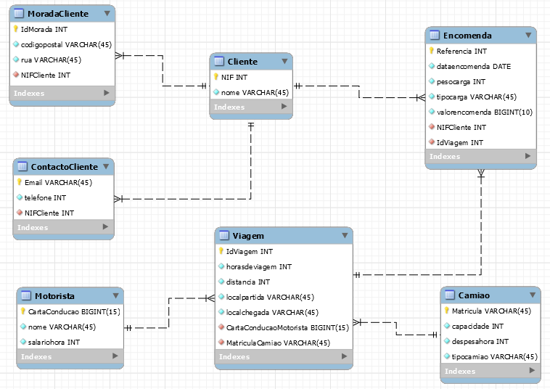
  - Desenho do modelo lógico

Figura 6: Modelo Lógico
  - Validação do modelo através da normalização

O objetivo da normalização é assegurar que as relações têm um número mínimo, porém suficiente, de atributos necessários para suportar as exigências relativas aos dados que se pretendem guardar. Para se evitar problemas associados com redundância de dados, é recomendado que cada relação esteja na 3FN. Como as relações foram obtidas a partir de um modelo conceptual cujo desenvolvimento seguiu as estratégias apresentadas no livro [1], é de esperar que as relações já estejam na 3FN.

1ª Forma Normal (1FN)
Todas as tabelas do modelo lógico apresentado encontram-se na 1FN, visto que o domínio de cada atributo apenas contém valores atómicos (singulares) e cada atributo é constituído por um único valor do seu domínio.

2ª Forma Normal (2FN)
Uma relação encontra-se na 2FN se já se encontra na 1FN e se todos os seus atributos não primos têm uma dependência funcional completa da sua chave primária. Por outras palavras, uma relação que esteja na 1FN está também na 2FN se e só se cada atributo que não faz parte da sua chave primária depende funcionalmente de todos os atributos da sua chave primária. Posto isto, verifica-se que as relações cuja chave primária é constituída por um único atributo estão automaticamente na 2FN, logo as relações Cliente, Encomenda, Viagem, Motorista e Camiao encontram-se na 2FN.

3ª Forma Normal (3FN)
Uma relação está na 3FN se está na 2FN e se nenhum atributo não primo é transitivamente dependente da mesma.

Para se mostrar que todas as relações do modelo lógico desenvolvido estão na 3FN, listaram-se as dependências funcionais de cada relação e verificou-se, tal como se prova a seguir, que não existem dependências transitivas.

Dependências Funcionais do Cliente
NIF -> nome (chave primária)
Cliente não tem dependências transitivas.

Dependências Funcionais da MoradaCliente
IdMorada -> codigopostal, rua, NIFCliente (chave primária)
NIFCliente, rua -> codigopostal, IdMorada (chave candidata)
MoradaCliente não tem dependências transitivas.

Dependências Funcionais do ContactoCliente
email -> telefone, NIFCliente (chave primária)
telefone -> email, NIFCliente (chave candidata)
ContactoCliente não tem dependências transitivas.

Dependências Funcionais da Encomenda
Referencia -> dataencomenda, valorencomenda, pesocarga, tipocarga, NIFCliente, IdViagem (chave primária)
NIFCliente, IdViagem -> dataencomenda, valorencomenda, pesocarga, tipocarga, Referencia (chave candidata)
Encomenda não tem dependências transitivas.

Dependências Funcionais do Motorista
CartaCondutacao -> nome, salariohora (chave primária)
Motorista não tem dependências transitivas.

Dependências Funcionais do Camiao
Matricula -> capacidade, despesahora, tipocamiao (chave primária)
Camiao não tem dependências transitivas.

Dependências Funcionais da Viagem
IdViagem -> horasdeviagem, distancia, localpartida, localchegada, CartaConducaoMotorista, MatriculaCamiao (chave primária)
CartaConducaoMotorista, MatriculaCamiao -> horasdeviagem, localpartida, localchegada, distancia, IdViagem (chave candidata)
Viagem não tem dependências transitivas.

  - Validação do modelo com interrogações do utilizador

A Figura 7 mostra a árvore que representa a execução da expressão regular que tem como objetivo apresentar uma lista dos camiões que transportem combustível com uma capacidade maior que 5000 quilogramas, ordenados por ordem decrescente da despesa por hora.
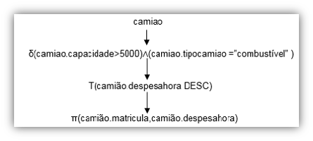
Figura 7: Árvore da execução da interrogação 1.

A Figura 8 mostra a árvore que representa a execução da expressão regular que tem como objetivo listar o Nome, telefone e código postal dos clientes que efetuaram encomendas de madeira em 2012.
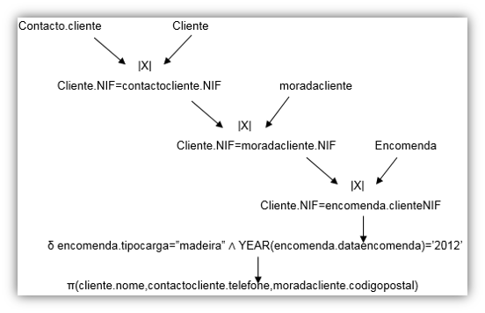
Figura 8: Árvore de execução da interrogação 2.

A Figura 9 mostra a árvore que representa a execução da expressão regular que tem como objetivo mostrar a despesa total das encomendas realizadas em 2011.
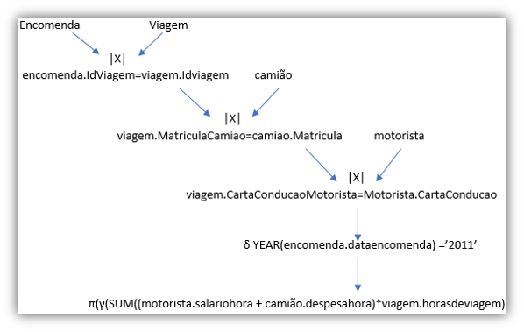
Figura 9: Árvore de execução da interrogação 3.

  - Validação do modelo com transações estabelecidas

Nesta secção optou-se por validar o modelo com base em 3 das principais transações que advêm dos requisitos da Transportes Ferreira:

- Registar um cliente;
- Registar uma viagem;
- Registar uma encomenda.

No livro [1] são indicadas duas abordagens possíveis para a validação do modelo com transações estabelecidas, na qual optamos por utilizar mapas transacionais em que se representa o caminho que é necessário percorrer na realização de cada uma das transações.

a) Registar um cliente
Para se registar um cliente, começa-se por inserir um novo registo na tabela Cliente e, de seguida, insere-se a sua morada e contacto na tabela MoradaCliente e ContactoCliente. A chave estrangeira (NIFCliente) de cada morada e contacto do cliente inserido deverá ser igual ao NIF do novo cliente.
Tendo em consideração as inserções que têm que ser realizadas a e a ordem pela qual estas se devem desenrolar, produziu-se o mapa transacional que se segue:
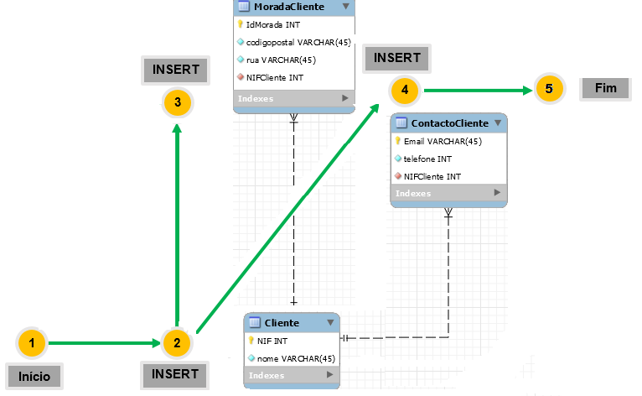

Figura 10: Mapa da transação “Registar um cliente”

b) Registar uma viagem
Para se registar uma Viagem, começa-se por inserir um novo registo na tabela Viagem, inserindo todos os seus atributos. As chaves estrangeiras (CartaoConducaoMotorista e MatriculaCamiao) do Motorista e do Camiao inserido deverá ser igual ao CartaConducao e Matricula da nova Viagem.
Para tal, produziu-se o mapa transacional que se segue:
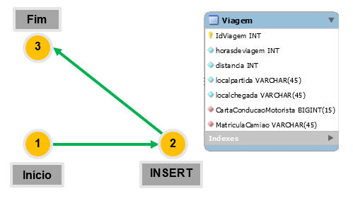

Figura 11: Mapa da transação “Registar uma viagem”

c) Registar uma encomenda
Antes de se registar uma Encomenda, é necessário verificar se existe um cliente que fez essa mesma Encomenda. Note-se, contudo, que a validação referida não altera o estado da base de dados, pelo que não faz parte da transação “Registar uma Encomenda”.
Assim, registar uma Encomenda corresponde a inserir um registo na tabela Encomenda, em que as chaves estrangeiras (NIFCliente e IdViagem) na Encomenda têm de corresponder a um cliente existente e a uma viagem, pelo que o mapa de transação correspondente é:
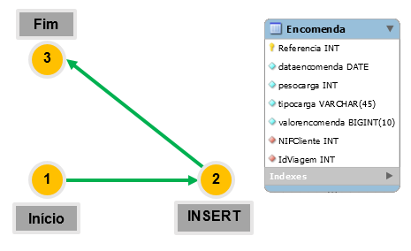

Figura 12: Mapa da transação “Registar uma encomenda”

  - Reavaliação do modelo lógico (se necessário)

Não foi necessária uma reavaliação do modelo lógico, uma vez que este já se encontrava na forma normalizada. Tendo em conta este facto, não houve alterações no modelo lógico.
  - Revisão do modelo lógico com o utilizador

Uma vez realizadas as etapas de desenvolvimento do modelo lógico até agora descritas, chegou-se a um modelo completo, que foi apresentado e validado com o Sr. Manuel Ferreira, pelo que se prosseguiu para a análise de crescimento futuro.
- Implementação Física
  - Seleção do sistema de gestão de bases de dados

O sistema de gestão de base de dados escolhido foi o MySQL porque, de acordo com alguns pontos do artigo referenciado no site que se encontra no anexo 1, o MySQL é um sistema de gestão de base de dados de fácil acesso, fácil aprendizagem e com muita ajuda para qualquer problema que possa ocorrer, e também porque é um dos sistemas mais usados em todo o mundo.

  - Tradução do esquema lógico para o sistema de gestão de bases de dados escolhido em SQL

Para gerar o modelo físico a partir do modelo lógico usamos o MySQL Workbench, usando a opção Foward Engenieer.
    - Desenho das Relações
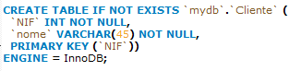
Figura 13: Criação da tabela ‘Cliente’.

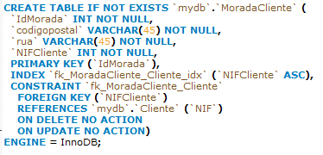
Figura 14: Criação da tabela ‘MoradaCliente’.

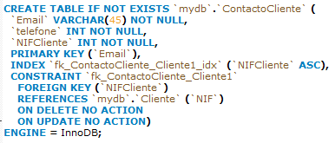
Figura 15: Criação da tabela ‘ContactoCliente’.

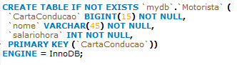
Figura 16: Criação da tabela ‘Motorista’.

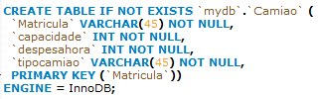
Figura 17: Criação da tabela ‘Camiao’.
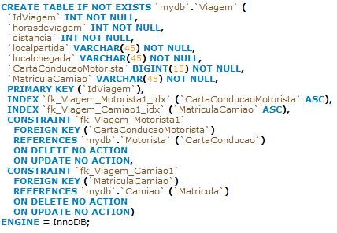
Figura 18: Criação da tabela ‘Viagem’.

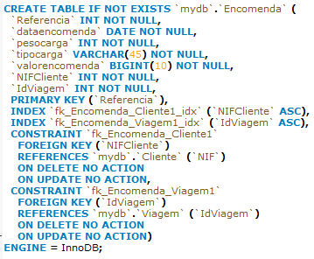
Figura 19: Criação da tabela ‘Encomenda’.

  - Tradução das interrogações do utilizador para SQL (alguns exemplos)

Tradução para SQL da interrogação 1 da secção 4.4
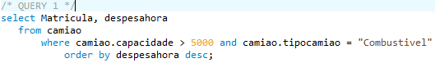
Figura 20: Query 1.

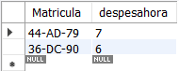
Figura 21: Resultado da Query 1.

Tradução para SQL da interrogação 2 da secção 4.4.
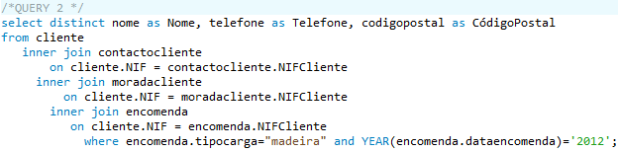
Figura 22: Query 2.

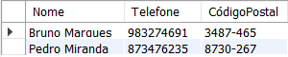
Figura 23: Resultado da Query 2.

Tradução para SQL da interrogação 3 da secção 4.4.
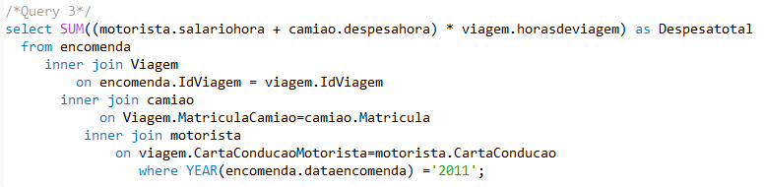
Figura 24: Query 3.

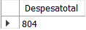
Figura 25: Resultado da Query 3.

  - Tradução das transações estabelecidas para SQL (alguns exemplos)

Registar um Cliente
O registo de um cliente corresponde a uma inserção na tabela ‘Cliente’, ‘MoradaCliente’ e ‘ContactoCliente’. Para se poder realizar a transação em questão, em função dos dados de um cliente, criou-se o procedimento sp_inserir_cliente, que pode ser observado na Figura 26.

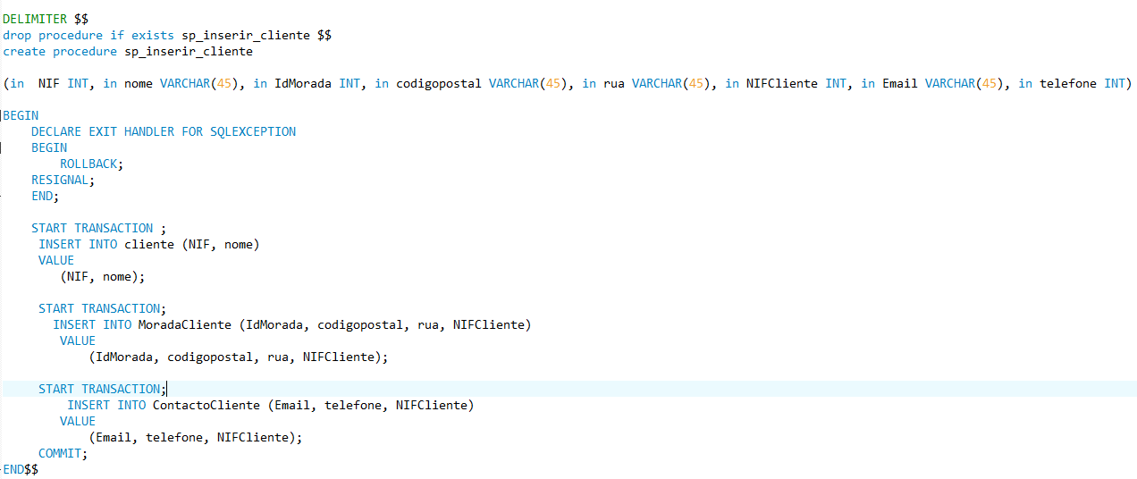
Figura 26: Transação "Registar um Cliente".

Registar uma Encomenda
O registo de uma encomenda corresponde a uma inserção na tabela ‘Encomenda’. Para se poder realizar a transação em questão, em função dos dados de uma encomenda, criou-se o procedimento sp_inserir_encomenda, que pode ser observado na Figura 27.

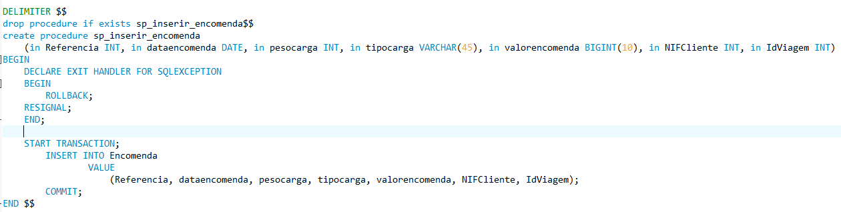
Figura 27: Transação "Registar uma Encomenda".

Registar uma Viagem
O registo de uma viagem corresponde a uma inserção na tabela ‘Viagem’. Para se poder realizar a transação em questão, em função dos dados de uma viagem, criou-se o procedimento sp_inserir_viagem, que pode ser observado na Figura 28.

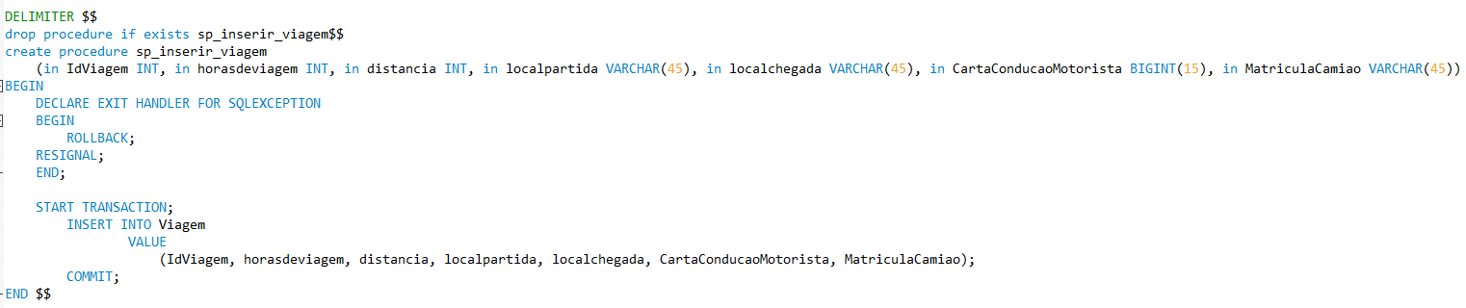
Figura 28: Transação "Registar uma Viagem".

  - Escolha, definição e caracterização de índices em SQL (alguns exemplos)

Nesta secção não foram criados índices porque a base de dados pretendida pelo Sr. Manuel Ferreira era relativamente pequena e pouco complexa.
  - Estimativa do espaço em disco da base de dados e taxa de crescimento anual
    - Estimativa do espaço requerido em disco

Tabela Cliente:
Atributo | Tamanho máximo em Bytes
NIF | 4
nome | 45
Total | 49
Tabela 8 - Tamanho máximo por linha da tabela 'Cliente'.

Tabela ContactoCliente:
Atributo | Tamanho máximo em Bytes
NIFCliente | 4
telefone | 4
email | 45
Total | 53
Tabela 9 - Tamanho máximo por linha da tabela 'ContactoCliente'.

Tabela MoradaCliente:
Atributo | Tamanho máximo em Bytes
idMorada | 4
codigopostal | 45
rua | 45
NIFCliente | 4
Total | 98
Tabela 10 - Tamanho máximo por linha da tabela 'MoradaCliente'.

Tabela Encomenda:
Atributo | Tamanho máximo em Bytes
Referencia | 4
dataencomenda | 3
pesocarga | 4
tipocarga | 45
valorencomenda | 80
NIFCliente | 4
IdViagem | 4
Total | 144
Tabela 11 - Tamanho máximo por linha da tabela 'Encomenda'.

Tabela Viagem:
Atributo | Tamanho máximo em Bytes
idViagem | 4
horasdeviagem | 4
distancia | 4
localpartida | 45
localchegada | 45
CartaConducaoMotorista | 120
MatriculaCamiao | 45
Total | 267
Tabela 12 - Tamanho máximo por linha da tabela 'Viagem'.

Tabela Motorista:
Atributo | Tamanho máximo em Bytes
CartaConducao | 120
nome | 45
salariohora | 4
Total | 169
Tabela 13 - Tamanho máximo por linha da tabela 'Motorista'.

Tabela Camiao:
Atributo | Tamanho máximo em Bytes
Matricula | 45
capacidade | 4
despesahora | 4
tipocamiao | 45
Total | 98
Tabela 14 - Tamanho máximo por linha da tabela 'Camiao'.
Nota: estas estimativas serão, muito provavelmente, superiores aos tamanhos máximos reais das linhas de cada tabela.

Tamanho inicial da base de dados
Inicialmente a base de dados não tem nenhuma encomenda ou viagem. Têm, no entanto, 7 clientes, 10 motoristas e 10 camiões, assim sendo o tamanho inicial da base de dados é dado por:

7*(49+53+98) + 10*98 + 10*169 = 4070 bytes =4Kbytes

    - Estimativa de crescimento anual

Estima-se que o crescimento da base de dados seja da seguinte forma:
- 5 novos clientes por ano, cada um com a sua morada(s) e contacto(s) especificados;
- 10 novas encomendas por mês e com isso 10 novas viagens = 120 encomendas por mês e 120 viagens por ano;
- 5 novos motoristas contratados;
- 3 novos camiões.

Com base nestes dados, estima-se que, anualmente, a base de dados cresça:
5*(49+98+53) + 120*144 + 120*267 + 5*169 + 3*98 = 51459 bytes = 51Kbytes
  - Definição e caracterização das vistas de utilização em SQL (alguns exemplos)

Não foram consideradas vistas de utilizador neste projeto.
  - Definição e caracterização dos mecanismos de segurança em SQL (alguns exemplos)

Neste sistema não foi necessário criar nenhum mecanismo de segurança porque apenas vai existir um utilizador da base de dados, que é o Sr. Manuel Ferreira, que vai ter todas as permissões necessárias para puder trabalhar com a base de dados.
  - Revisão do sistema implementado com o utilizador

Para validar o sistema criado foi realizada uma reunião com o cliente.

Q: No sistema foi implementa a entidade cliente, com NIF, nome, morada e contacto. Na entidade encomenda foi implementada a referência, data, peso, tipo e valor da mesma. Na viagem, duração, distância, local de partida e de chagada. No motorista o número da carta de condução, nome e salário por hora. E no camião a matrícula, capacidade, despesa por hora e tipo de material que pode transportar.
Vai de acordo com o que queria?
R: Sim, era isso o que procurava.

Q: Você terá controlo total sobre o sistema visto ser o único a trabalhar com o mesmo.
R: Sim, era isso o que queria, por ventura se contratar alguém para gerir o mesmo aí podemos alterar as permissões.

Q: Em síntese era isto o que procurava do sistema?
R: Sim, o objetivo era a simplificação da gestão de encomendas, viagens, motoristas, clientes e controlo sobre despesas e lucros.
Acho que foi um trabalho bem conseguido e anseio trabalhar novamente com vocês.

- Conclusões e Trabalho Futuro

Ao longo do projeto, notou-se que a tarefa mais trabalhosa foi a construção do modelo conceptual, principalmente, sobre o levantamento de requisitos. Isto, porque ao desenvolver o modelo foram encontrados problemas de consistência de dados o que levou, em fases posteriores, à modificação do modelo anteriormente conseguido.
Já na conceção do modelo lógico o contrário aconteceu, ou seja, foram encontrados erros na fase conceptual, o que obrigou à alteração do modelo conceptual. Apesar de depois de finalizado o modelo conceptual, a definição do modelo lógico foi relativamente rápida e simples devido às ferramentas que o MySQLWorkbench fornece para uma conceção fácil e intuitiva do modelo.
Como o modelo lógico estava bem estruturado, na transição para o modelo físico não ocorreram grandes contratempos, e como possuímos um bom conhecimento na criação de queries obtido nas aulas teóricas também esta fase foi facilitada.
Relativamente às melhorias que podíamos ter feito no projeto temos em mente funcionalidades que não tivemos oportunidade de nesta fase implementar devido à alteração necessária ao nível conceptual e lógico, e ao tempo preciso. Sendo a principal razão para estes problemas foi o fraco planeamento inicial.
As principais funcionalidades que tínhamos em mente era dar a possibilidade ao Sr. Manuel Ferreira poder contar com mais meios de transporte e mais diversificados, para além dos camiões que ele tem que apenas transportam madeira, combustível, produtos alimentares e ferro, como por exemplo carrinhas para o transporte de pessoas.
Outra opção seria se o negócio do Sr. Ferreira continuar neste ritmo de crescimento e existir a necessidade de armazenamento de produtos integrar tal funcionalidade no sistema.
Em suma, apesar do muito tempo focado na criação da base de dados e principalmente do relatório achamos que o trabalho foi bem conseguido e do agrado de todos os elementos do grupo.

- Referências Bibliográficas (em formato Harvard)
[1] | T. Connolly e C. Begg, Database Systems, A Practical Approach to Design, Implementation, and Management, 4ª ed., Addison-Wesley, 2004.

Lista de Siglas e Acrónimos
BD Base de Dados
ER Entity-Relationship
EER Enhanced-Entity-Relationship
SQL Structured Query Language
SBD Sistema de Bases de Dados

Anexos

Anexo 1
Link com informação sobre as razões para utilização do MySQL como sistema de gestão de base de dados:
- https://www.jeremymorgan.com/blog/programming/why-use-mysql/

